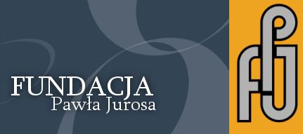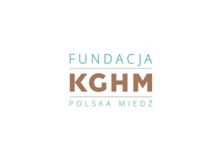
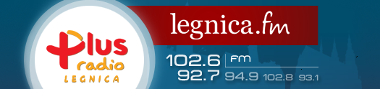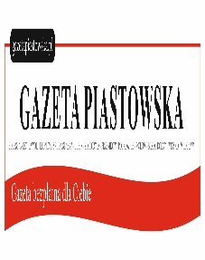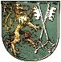 ODDZIAŁ w LEGNICY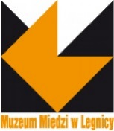
REGULAMIN KONKURSU HISTORYCZNEGO „Major Władysław Dybowski i inni Żołnierze Wyklęci.” Legnica 2017 r. Organizatorem konkursu jest Fundacja Pawła Jurosa. Sponsorami konkursu są: Fundacja KGHM i Fundacja Pawła Jurosa. Patronat: Muzeum Miedzi. Patronat medialny: Radio Plus Legnica i Gazeta Piastowska. Patronat merytoryczny: Polskie Towarzystwo Historyczne Oddział w Legnicy. Zgłoszenie należy dokonać wyłącznie elektronicznie do dnia 19.05.2017 pod adresem kowalskijan-1945@wp.pl
Dane zgłaszającego się uczestnika:
1) Imię i nazwisko:………………………………………………………….. .........................................................................................................................
2) Wiek………………………
3) Adres zamieszkania w Legnicy…………………………………………
………………………………………………………………………………
4) Telefon kontaktowy-obowiązkowy:………………………………………
5) Adres e-mail-wskazany (jeśli uczestnik posiada)………………………...
………………………………………………………………………………
- Wypełnienie i zgłoszenie karty jest równoznaczne ze zgodą na wykorzystanie podanych w nim danych osobowych przez organizatora - wyłącznie na potrzeby tej edycji tego konkursu.
Organizator Fundacja Pawła Jurosa

